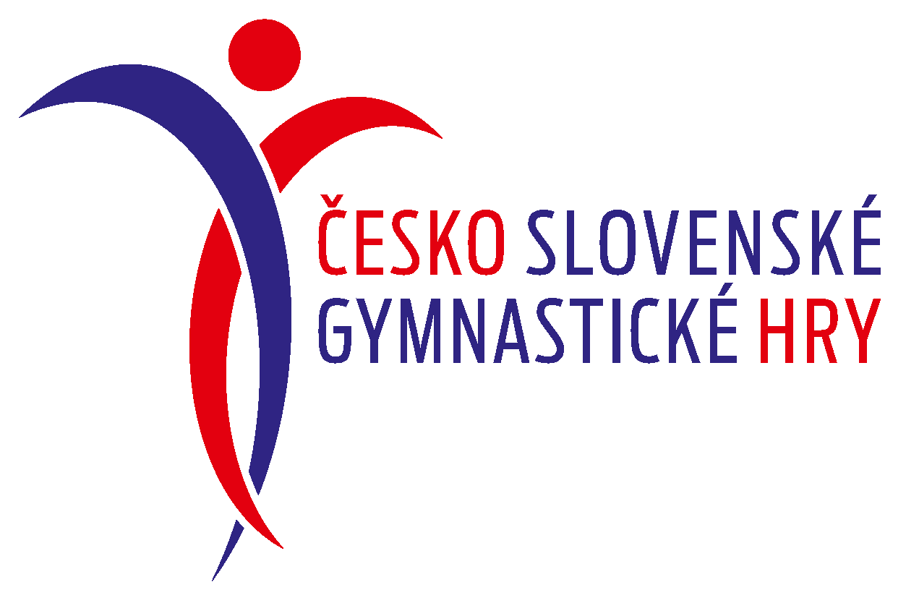

Kelčovský dvojboj
ČESKO SLOVENSKÉ GYMNASTICKÉ HRY
23. Apríl (Duben) 2023
Vyšný Kelčov 658, Vysoká nad Kysucou
https://gymnastikakelcov.sk/about.php?type=2

Prievidza

chlapci Prievidza
7.4.2019



ROZPIS

A/ VŠEOBECNÉ USTANOVENIA

SEKCIA | Gymnastika pre všetkých
Usporiadateľ | Z poverenia SGF: Gymnastika Kelčov
Dátum A ČAS | 23.04.2023
Miesto | Škola a telocvičňa vo Vyšnom Kelčove 658, Vysoká nad Kysucou 02355
Činovníci | Riaditeľ:  Tajomník:  Hlavný rozhodca preteky dievčatá:  Hlavný rozhodca preteky chlapci:  Moderátor:  Ved. počt. kom.  Ved. nástupu:  Hudobný technik:  Zdravotná služba:  Ved. techn. čaty: | Ing. Ľuboš Ďurčanský  Mgr. Anton Varecha  Crhová Pavlína  Samuel Piasecký  Bude upresnený  Bude upresnený  Bude upresnený  Bude upresnený  Bude upresnený
PRIHLÁšKY | Uzávierka prihlášok : 10.4.2022  Prihlášky uložené na stránkach SGF zasielajte na adresu:  lubod@seznam.cz alebo trener@gymnastikakelcov.sk  Prihlásiť sa môžete aj neskoršie, ale usporiadateľ naúčtuje navýšenie štartovného o 3Eura na každú súťažiacu / eho.  Prihlášky sú záväzné.
Žrebovanie | Štartovať sa bude od najnižšej kategórie podľa klubov abecedne dievčatá a potom chlapci.
TECHNICKÁ PORADA | Uskutoční sa v mieste súťaže 23.04.2023 o 9:15 hod. Na porade musí byť prítomný rozhodca/zástupca klubu.
UBYTOVANIE | Provizórne ubytovanie v škole a v telocvični zdarma
STRAVOVANIE | Na náklady vysielajúcej zložky. Je možnosť si objednať pizzu v miestnej reštaurácii. Bude v priebehu súťaže bufet (párky v rohlíku, toasty atď.)
CESTOVNÉ | Na náklady vysielajúcej zložky.
KANCELÁRIA PRETEKOV | Bude otvorená 23.04.2023 od 8,30 hod. do 09,15 hod. v mieste pretekov.
B/ ŠPECIÁLNE USTANOVENIA
PREDPIS | Preteká sa podľa platných pravidiel FIG , požiadaviek pre tieto preteky
SÚŤAŽIACI | Dievčatá:  1.kategória:  2.kategória:  3.kategória:  4.kategória:  5.kategória:  6.kategória:  7.kategória:  8.kategória:  Chlapci:  11.kategória:  12.kategória:  13.kategória: |  | Ročník : 2016 a 2017  Ročník : 2015  Ročník : 2014  Ročník : 2013  Ročník : 2012  Ročník : 2011  Ročník : 2010 a 2009  Ročník : 2008, 2007 a 2006  Ročník : 2014 – 2017  Ročník : 2013 – 2010  Ročník : 2009 – 2004
SÚŤAŽIACI | Štartujú pretekárky bez VT v ŠG žien.
PODMIENKY ÚČASTI | - lekárska prehliadka nie staršia ako 1 rok, alebo čestné vyhlásenie rodičov, že gymnastka / ta je schopná /ný zdravotne absolvovať súťaž;  - účasť na prezentácii v čase stanovenom v rozpise;  - povinnosť vyslať jedného rozhodcu/- yňu na 8 súťažiacich na náklady klubu s menovitým nahlásením v prihláške / pri nesplnení podmienky pokuta 33,00 € , podľa uznesenia č.11 zo zasadnutia VV SGF z 20.6.1999 uhradí sa pri prezentácii;  - štartovné 8,00 € za pretekára – v hotovosti v mieste pretekov pri prezentácii;  - pri oneskorenom prihlásení po termíne 10.4.2023 príplatok 3Eura za pretekára;  - dievčatá budú súťažiť na dvoch náradiach – kladina (lavička) a prostné; chlapci budú súťažiť len na prostné  - povinné požiadavky k súťaži sú upresnené v závere tohto dokumentu!!!;  - ďalšie tu neuvedené požiadavky a úpravy pravidiel SGF k súťažiam ČSGH sú uvedené v manuáli pre ČESKO SLOVENSKÉ GYMNASTICKÉ HRY 2023  - https://gymnastikakelcov.sk/files/ManualCSGHSK.pdf  - rozhodca rozhoduje po celú dobu súťaže podľa pravidiel SGF pre sekciu GpV upravených manuálom viď vyššie a úprav v tomto rozpise.
OBLEČENIE | Podľa pravidiel FIG a manuálu ČSGH
PROTESTY | Podľa manuálu ČSGH
TITULY a ceny | Pretekárky na 1.-3. mieste získajú medailu, diplom a cenu podľa možností usporiadateľa. Ostatné pretekárky / ri podľa možností usporiadateľa.
Časový harmonogram | Nedeľa – 23.4.2023
  8,30 – 9,00 | Príchod a prezentácia pretekárok / ov
  9,15 – 9,35 | Technická porada trénerov a rozhodkýň
  9,45 – 10,00 | Nástup pretekárok / ov, otvorenie a začiatok pretekov
  Čas bude upresnený | Preteky 1. a 2.kategórie
  Čas bude upresnený | Preteky 3. a 4.kategórie  Vyhlásenie výsledkov (1,2) v priestoroch školy
  Čas bude upresnený | Pokračovanie pretekov 5. a 6. kategórie  Vyhlásenie výsledkov (3,4) v priestoroch školy
  Čas bude upresnený | Pokračovanie pretekov 7. a 8. kategórie  Vyhlásenie výsledkov (5,6) v priestoroch školy
  Čas bude upresnený | Pokračovanie pretekov 11., 12. a 13. kategórie  Vyhlásenie výsledkov (7,8) v priestoroch školy
  Čas bude upresnený | Vyhlásenie výsledkov a ukončenie súťaže

C/ ZÁVEREČNÉ USTANOVENIA

ORGANIZAČNÉ POKYNY | Organizátor si vyhradzuje právo na nevyhnutné zmeny v časovom harmonograme a v počte akceptácie prihlásených detí pre jednotlivé kategórie v závislosti na celkovom počtu prihlásených detí na súťaž.  V priebehu pretekov sa budú v gymnastickej telocvični zdržiavať len pretekárky daného sledu.  Ostatné pretekárky majú k dispozícii iné priestory v telocvični a v škole a dostanú pred pretekmi presný časový harmonogram. Pred pretekmi prebieha voľné rozcvičenie v priestoroch školy a v priestore telocvične.
DOPING | Zakázaný
NOMINÁCIA ROZHODCOV | Kluby nominujú na 8 súťažiacich jedného rozhodcu s licenciou SGF, ČSGS alebo ČGF, alebo zaplatí pokutu 33Eur za jedného rozhodcu.
VÝSLEDKY | Usporiadateľ zašle v elektronickej podobe na Se SGF a ČSGS a zúčastneným klubom ihneď po ukončení súťaže . Se SGF uverejní výsledky na stránke www.sgf.sk  Český spolu-usporiadateľ projektu ČSGH (ČSGS) uverejní výsledky zase na svojich stránkach: http://gymsporty.cz/calendar.php
SPRACÚVANIE OSOBNÝCH ÚDAJOV | Spracúvanie osobných údajov dotknutých osôb sa riadi NARIADENÍM EURÓPSKEHO PARLAMENTU A RADY (EÚ) 2016/679 z 27. apríla 2016 o ochrane fyzických osôb pri spracúvaní osobných údajov a o voľnom pohybe takýchto údajov, ktorým sa zrušuje smernica 95/46/ES (všeobecné nariadenie o ochrane údajov) a zákonom č. 18/2018 Z. z. o ochrane osobných údajov a o zmene a doplnení niektorých zákonov. Informácie o spracúvaní osobných údajov dotknutých osôb zverejňuje usporiadateľ na svojom webovom sídle, prípadne sú dostupné vo fyzickej podobe v jeho sídle. Informácie o spracúvaní osobných údajov dotknutých osôb zo strany Slovenskej gymnastickej federácie sú zverejnené na webovom sídle www.sgf.sk v sekcii SGF – GDPR – ochrana osobných údajov.

POVINNÉ POŽIADAVKY

1. a 2. KATEGÓRIA (dievčatá) – ročník 2015, 2016 a 2017

LAVIČKA: voľná zostava, 6 prvkov – prvky bez hodnoty obtiažnosti - hodnotí sa prevedenie, hodnotí sa náskok a zoskok, (nad rámec predpísanej tabuľky prvkov je možné urobiť zoskok výskokom znožmo),
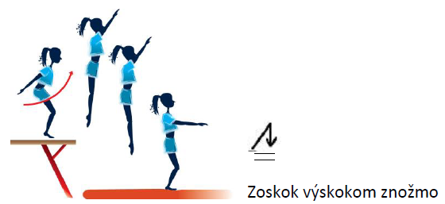

Známka D: 0,50 bodov za každý zacvičený a uznaný prvok (max. 3,00 body)
Známka E: z 10, 00 bodov (za 6 prvkov), za každý chýbajúci prvok zrážka 1, 00 b.

PROSTNÉ: voľná zostava, 6 prvkov – prvky bez hodnoty obtiažnosti - hodnotí sa prevedenie,

Známka D: 0,50 bodov za každý zacvičený a uznaný prvok (max. 3,00 body)
Známka E: z 10, 00 bodov (za 6 prvkov), za každý chýbajúci prvok zrážka 1, 00 b.

3. KATEGÓRIA (dievčatá) – ročník 2014

8 prvkov v zostave. Nepočíta sa počet akrobatických a gymnastických prvkov. Je hodnotená obtiažnosť aj prevedenie prvkov.

KLADINA (40cm) – povinné prvky:
  - gymnastický skok
  - obrat jednonožne vo výpone o 180˚
  - záver prvkom

PROSTNÉ – povinné prvky:
  - gymnastický skok
  - pirueta o 180°
  - kotúľ (napr. vpred, vpred do roznoženia, vzad, vzad do roznoženia , do stoja na rukách)

Známka D: 0,50 bodov za každý zacvičený a uznaný povinný prvok (max. 2,00 body)
Známka E: z 10, 00 bodov

4. KATEGÓRIA (dievčatá) – ročník 2013

8 prvkov v zostave. Nepočíta sa počet akrobatických a gymnastických prvkov. Je hodnotená obtiažnosť aj prevedenie prvkov.

KLADINA (40cm) – povinné prvky:
  - gymnastický skok
  - obrat jednonožne vo výpone o 180˚
  - akrobatický prvok zacvičený na kladine
  - záver prvkom

PROSTNÉ – povinné prvky:
  - gymnastický skok
  - pirueta o 360°
  - akrobatický prvok
  - záverečný akrobatický prvok iný než požiadavka 3

Známka D: 0,50 bodov za každý zacvičený a uznaný povinný prvok (max. 2,00 body)
Známka E: z 10, 00 bodov

5.,6.,7. a 8. KATEGÓRIA (dievčatá) – ročníky 2012 a starší

8 prvkov v zostave. Nepočíta sa počet akrobatických a gymnastických prvkov. Je hodnotená obtiažnosť aj prevedenie prvkov.

KLADINA (100cm) – povinné prvky:
  - gymnastický skok
  - obrat jednonožne vo výpone o 180˚
  - akrobatický prvok zacvičený na kladine
  - záver prvkom

PROSTNÉ – povinné prvky:
  - gymnastický skok
  - pirueta o 360°
  - akrobatický prvok
  - záverečný akrobatický prvok iný než požiadavka 3

Známka D: 0,50 bodov za každý zacvičený a uznaný povinný prvok (max. 2,00 body)
Známka E: z 10, 00 bodov

11. KATEGÓRIA (chlapci) – ročník 2014, 2015, 2016, 2017

PROSTNÉ: voľná zostava, 6 prvkov viď. „Tabuľky prvkov ČSGS “ – prvky bez hodnoty obtiažnosti - hodnotí sa prevedenie,

Známka D: 0,50 bodov za každý zacvičený a uznaný prvok (max. 3,00 body)
Známka E: z 10, 00 bodov (za 6 prvkov), za každý chýbajúci prvok zrážka 1, 00 b.

12., 13. KATEGÓRIA (chlapci) – ročník 2013 a starší

PROSTNÉ: voľná zostava 8 prvkov viď. „Tabuľky prvkov ČSGS“ – prvky bez hodnoty obtiažnosti - hodnotí sa prevedenie,

PROSTNÉ – povinné požiadavky:
  - z každej skupiny prvkov zacvičený aspoň jeden prvok (nepočíta sa záverečný prvok!)
  - minimálne 3 prvky skupiny prvkov 2 alebo 3
  - nebude zacvičené viac ako 5 prvkov tej istej skupiny (so započítaním záverečného prvku)
  - záverečný prvok obtiažnosti „B“ skupiny 1, alebo obtiažnosti „A“ skupiny 2 a 3

Známka D: 0,50 bodov za každý zacvičený a uznaná povinná požiadavka (max. 2,00 body)
Známka E: z 10, 00 bodov

ÚPRAVA PRAVIDEL SGF (GpV) PRE TÚTO SÚŤAŽ

Pri všetkých kategóriách sa nepočíta čas zostavy a je len voľné rozcvičenie v priebehu prestávok.
Súťažiaca (dievča) môže zacvičiť len prvok z tabuliek viď link nižšie s výnimkou uvedenou v tomto rozpise:
Prvky prostné pre dievčatá:
PROSTNA.cdr (gymsporty.cz)
Prvky kladina pre dievčatá:
KLADINA.cdr (gymsporty.cz)

Súťažiaci (chlapec) môže zacvičiť len prvok z tabuliek prvkov:
http://gymnastikakelcov.sk/files/prostna%20-%20muzi.docx

Ďalšie zacvičené prvky neuvedené v tabuľkách a v tomto rozpise nebudú uznané!!!

Náradie: kladina (lavička), prostné
kategória 1 a 2 – lavička –dĺžka 300cm, šírka 22cm, výška 30cm, žinenky
kategória 3, 4 – kladina - dĺžka 500cm, šírka 10cm, výška 40cm, 10 cm žinenka
kategória 5, 6, 7 a 8 – kladina – dĺžka 500cm, šírka 10cm, výška 100cm, 20cm žinenka + dopadová žinenka na doskok, pozor náskok a zoskok len z jednej strany kladiny!!
prostné – gymnastický koberec Diony, dĺžka 14 metrov, výška 3.5cm, šírka 200cm,
pod kobercom 30cm vysoký Airtrack ako simulácia pružinovej podlahy.

Výšku náradia ( kladina) meriame od zeme, teda nie od žinenky.

Za krátku zostavu pre kategórie 3 až 8 a 12 až 13 odpočíta panel D z výslednej známky neutrálnu zrážku:
6 zacvičených prvkov: 2 body
5 zacvičených prvkov: 4 body
4 zacvičených prvkov: 6 bodov
3 zacvičených prvkov: 8 bodov
2 a 1 zacvičených prvkov: 10 bodov

Hodnota obtiažnosti prvkov:
a/A = 0,1 bodu
B = 0,2 bodu
C = 0,3 bodu
D = 0,4 bodu

Ing. Laura Koštialová PaedDr. Monika Šišková Ing. Ľuboš Ďurčanský
Predsedníčka sekcie GpV SGF Prezident SGF Riaditeľ pretekov

